基隆市南榮國民中學
109學年度第2學期 線上教學歷程成果報告
授課班級：801班、802班
授課教師:李康莊
課程名稱：理化
週 次: 第 13 週
上課時間: 星期四，第二節、第四節
壹、線上課程實際執行情形及內容檢核
1.每門課程每週皆須填寫教學紀錄，記錄執行線上教學之現況(包含學生學習情形、師生互動討論或學生學習成效回饋等)，並請檢附教學、學習活動之影像截圖。
2.請自行新增每週填寫之表格。
第13週 上課日期:110年5月20日  實施方式: ■ 同步 □ 非同步 |  | 課程出席人數:  801：17人，802：15人
教學進度內容(單元主題):
5-1認識有機化合物、5-2常見的有機化合物
線上課程學習內容記錄
截圖  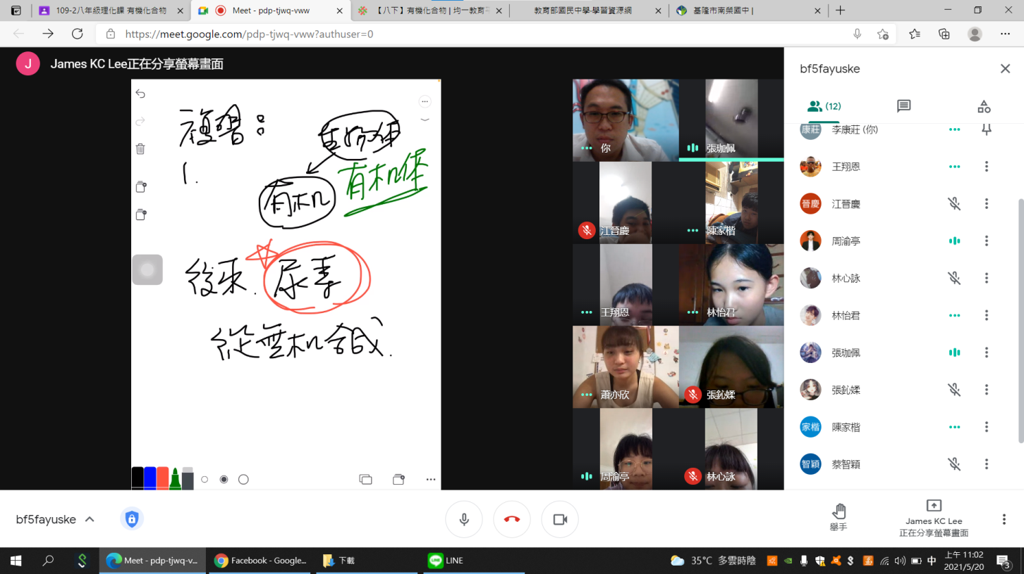 |  | 截圖  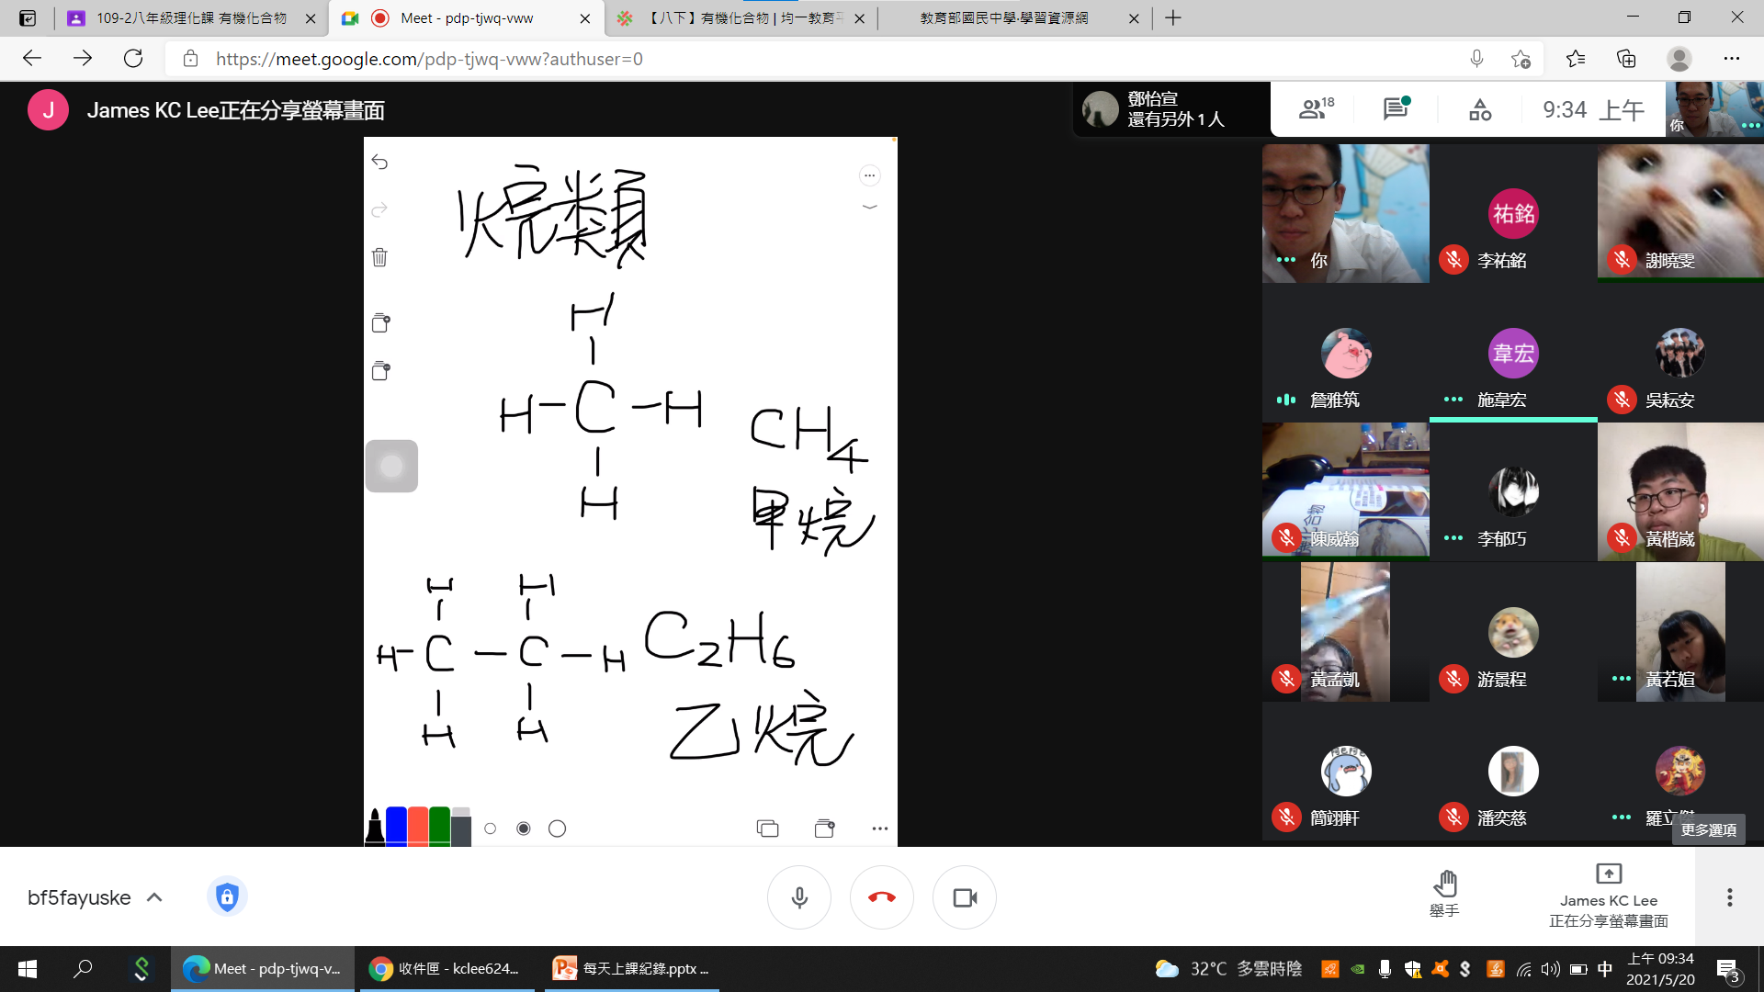
截圖  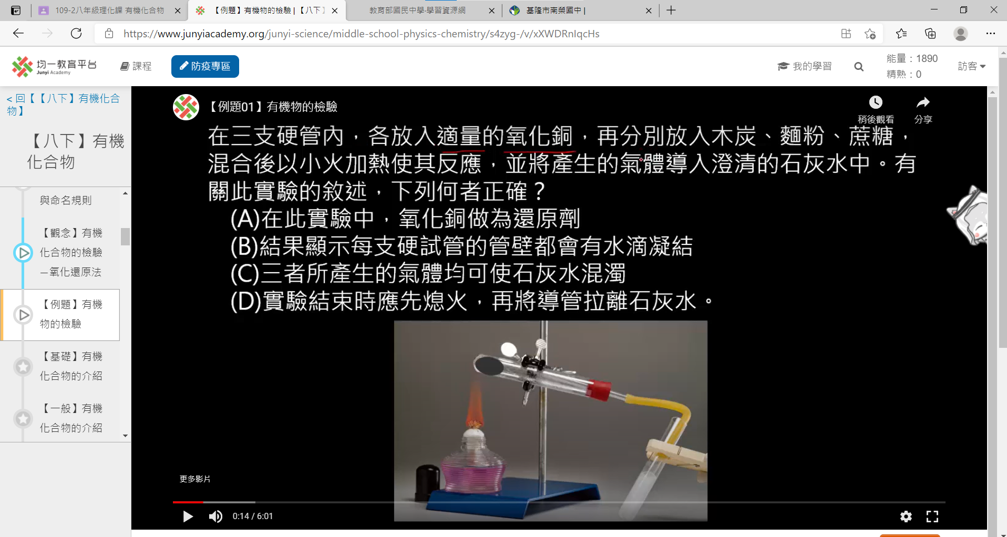 |  | 截圖  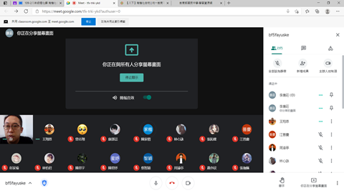
截圖  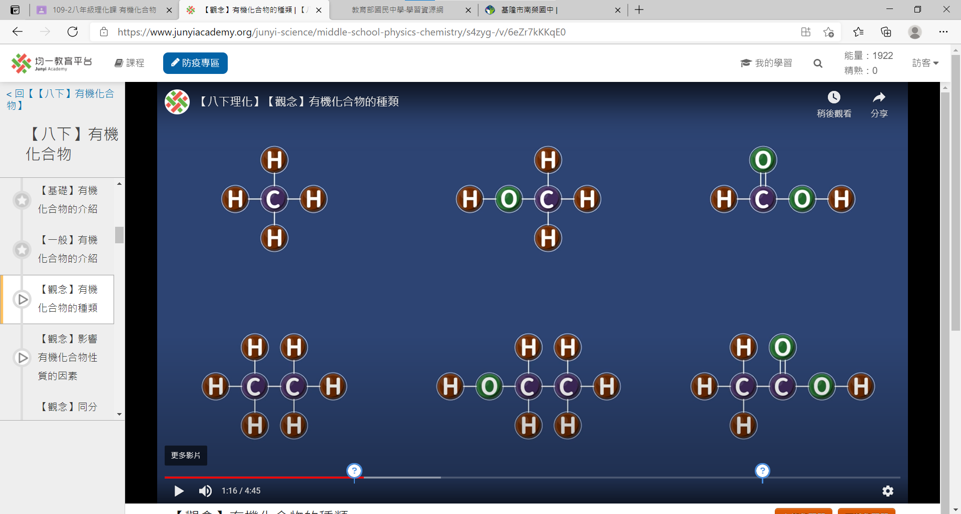 |  | 截圖  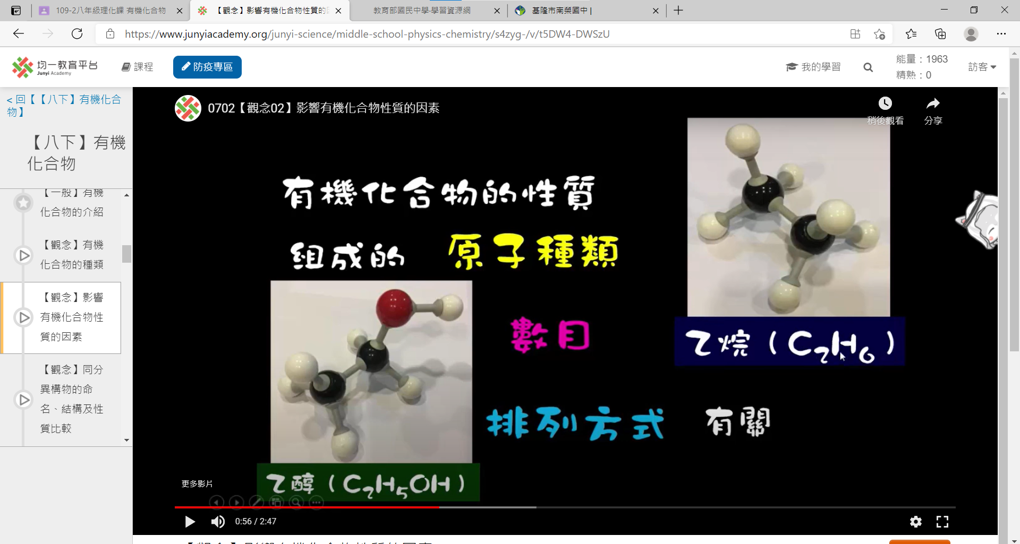
簡述課程教學內容
1.加熱後，會產生水滴，並逐漸成焦黑色，甚至會起火燃燒，這是因為有機物質中含有「碳」的緣故。
(一)有機化合物的檢驗：
燃燒法檢驗澱粉：
所謂燃燒法實際上是運用氧化還原反應，使澱粉中的碳、氫等元素氧化，由產物生成二氧化碳和水以證明有機化合物中含有碳和氫元素。
二、 常見的有機化合物 ：
1.有機化合物的性質，不但隨著其組成的原子種類與原子數目而改變，也隨其原子排列情形與結合方式而有所不同。故種類非常多，例如：甲醚（又名二甲醚）與乙醇的分子式都是C₂H₆O，但兩者的結構不同。
乙醇：C₂H₅OH
甲醚：CH3OCH3
本次課程  授課教師提供  線上學習內容 | （可複選）  - 1.教師自製補充教材講義  - 2.線上提供PPT簡報內容  - 3.錄播教學補課影片  - 4.線上問答與討論系統/方式  - 5.線上即時作業填答  - 6.其他做法(配合均一教育平台影片)
本次課程單元  學習成果檢核 | （可複選）  - 1單元學習單  - 2.討論報告(分組／個人)  - 3.線上測驗  - 4.作業檔案上傳及下載  - 5.本次學習回饋單  - 6.其他做法（口頭問答）

